**МИНИСТЕРСТВО ОБРАЗОВАНИЯ РЕСПУБЛИКИ БЕЛАРУСЬ**

**УЧРЕЖДЕНИЕ ОБРАЗОВАНИЯ**

**ГОМЕЛЬСКИЙ ГОСУДАРСТВЕННЫЙ ТЕХНИЧЕСКИЙ УНИВЕРСИТЕТ ИМЕНИ П. О. СУХОГО**

Факультет автоматизированных и информационных систем

Кафедра «Информатика»

Лабораторная работа №1

по дисциплине **«**ИТиРОД»

на тему: «Взаимодействие приложений на основе протоколов TCP/IP»

Выполнил: студент гр. ИП-41

Процкая М. А.

Принял: старший преподаватель

Шибеко В. Н.

Гомель 2020

**Цель**: познакомиться с возможностями взаимодействия приложений на основе протоколов TCP и (языки программирования: Java, C#).

Изучить способы реализации клиента и сервера.

Изучить и реализовать способы разделенного доступа к файловым источникам данных.

**Задание 1.**

Разработать библиотеку, реализующую для заданной предметной области операции редактирования и выборки данных.

Данные располагаются в файле.

Разработать приложение – клиент для выборки и редактирования данных (CRUD операции) предметной области на основе доступа к серверу и протокола TCP/IP.

**Задание 2.**

Разработать средства разделенного доступа к источнику данных при выполнении операций редактирования и выборки. Проверить на основе нескольких клиентах.

**Вариант 19**

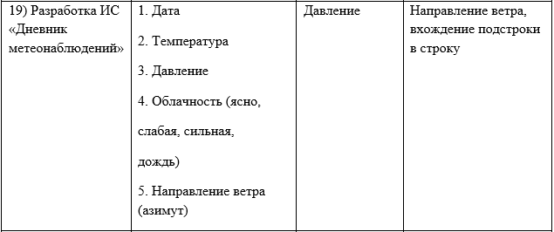

Результат выполнения представлен на рисунке 1.

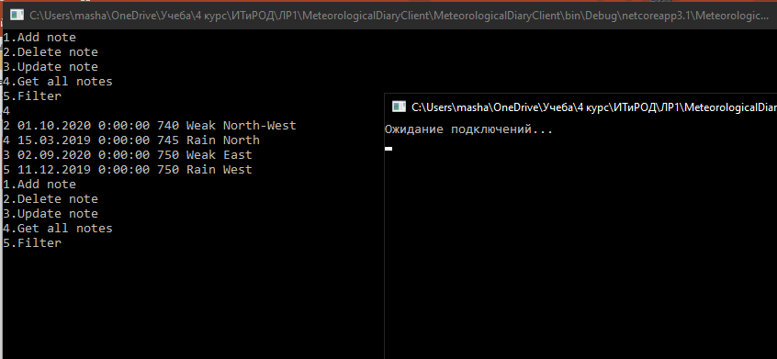

Рисунок 1 – Результат выполнения программы

**Вывод:** в ходе выполнения работы было проведено ознакомление с возможностями взаимодействия приложений на основе протоколов TCP и изучены способы реализации клиента и сервера.